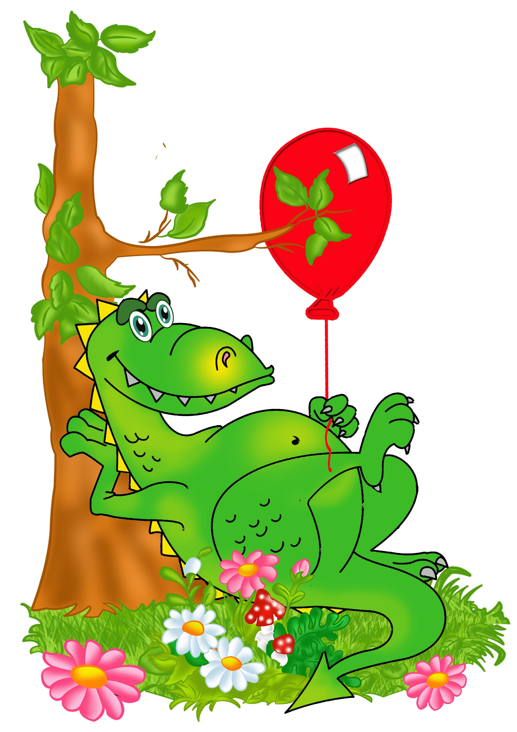 2012

Дракон над миром пролетает,
Людей неопытных пугает,
Грозит глобальным потепленьем
И даже Светопреставленьем.

Мы жить привыкли без законов
И не боимся мы драконов.
У нас других проблем хватает.
Летит зверюга? Пусть летает!

У нас драконы разленились,
И спать под ёлку завалились.
Лежит и видит наш Дракон
Прекрасный новогодний сон.

Все волки сыты, овцы целы,
В грядущее мы смотрим смело,
Восходит новая звезда -
Так с Новым Годом, господа!

